巴中市恩阳区文治片区、黄石片区、新场街片区控制性详细规划局部地块调整论证
报告及调整方案

一、文治片区
（一）调整范围
文治片区位于恩阳古镇西侧，作为恩阳古镇的配套区与扩展区，承担重要的旅游服务、文旅发展等职能，面积共计55.96公顷。
（二）地块调整前后指标表
调整前指标表
地块编号 | 用地性质代码 | 总用地面积(m²) |  | 容积率 |  | 建筑密度(%) |  | 绿地率(%) |  | 建筑限高(m) |  |  | 备注
B-03-15 | R2 | 38329 |  | 2 |  | 28 |  | 35 |  | 80
B03-19-02 | A1B1 | 9400 |  | 2 |  | 30 |  | 35 |  | 55
B03-19-01 | A1B1 | 4981 |  | 2 |  | 30 |  | 35 |  | 60
A-16-06 | G1 | 35324 |  | — |  | 0 |  | 70 |  | 0
A-16-08 | B1 | 5047 |  | 1.2 |  | 50 |  | 20 |  | 21
B-02-26 | A2B1 | 20104 |  | 1.2 |  | 45 |  | 25 |  | 24
B-2-24 | A2B1 | 15666 |  | 1.2 |  | 45 |  | 25 |  | 24
B-2-19 | A9 | 1849 |  | 1.2 |  | 50 |  | 20 |  | 18
B-2-02 | B1 | 2961 |  | 1 |  | 35 |  | 30 |  | 15
B-2-22 | B1 | 9251 |  | 1.2 |  | 40 |  | 30 |  | 45
B-2-05 | B1 | 1655 |  | 1.2 |  | 40 |  | 30 |  | 45
B-2-06 | B1 | 44286 |  | 1 |  | 35 |  | 30 |  | 21
B-2-09 | B1 | 3734 |  | 1.5 |  | 45 |  | 25 |  | 15
B-2-10 | B1 | 4173 |  | 1.5 |  | 45 |  | 25 |  | 15
B-2-11 | B1 | 4173 |  | 1.2 |  | 45 |  | 25 |  | 15
B-2-13 | B1 | 5779 |  | 1.5 |  | 45 |  | 25 |  | 15
B-2-18 | B1 | 2587 |  | 1.2 |  | 45 |  | 25 |  | 15
B-2-23 | B1 | 6168 |  | 1.2 |  | 40 |  | 30 |  | 18
B-2-28 | B1 | 12189 |  | 0.8 |  | 40 |  | 30 |  | 12
B-2-35 | B1 | 342 |  | 1.2 |  | 50 |  | 25 |  | 12
B-2-38 | B1 | 4074 |  | 0.8 |  | 40 |  | 30 |  | 12
B-2-39 | B1 | 221 |  | 1.2 |  | 40 |  | 30 |  | 12
B-2-40 | B1 | 5781 |  | 0.8 |  | 40 |  | 30 |  | 12
B-2-42 | B1 | 12952 |  | 1.2 |  | 40 |  | 30 |  | 24
B-2-43 | B1 | 796 |  | 0.8 |  | 40 |  | 30 |  | 12
B-2-44 | B1 | 49 |  | 0.8 |  | 40 |  | 30 |  | 12
B-2-25 | G3 | 53453 |  | — |  | — |  | — |  | —
B-2-16 | R2 | 3101 |  | 1.2 |  | 35 |  | 35 |  | 12
B-2-17 | R2 | 1481 |  | 1.2 |  | 35 |  | 35 |  | 12
B-2-41 | R2 | 53433 |  | 1.5 |  | 40 |  | 35 |  | 12
B-2-08 | S42 | 2238 |  | 0.5 |  | 20 |  | 20 |  | 10
B-2-22 | S42 | 9251 |  | 0.5 |  | 20 |  | 20 |  | 10
B-2-27 | S42 | 3733 |  | 0.5 |  | 20 |  | 20 |  | 10
B-2-45 | S42 | 2010 |  | 0.5 |  | 20 |  | 20 |  | 10
B-2-03 | U11 | 1776 |  | 0.8 |  | 20 |  | 30 |  | 12
调整后指标表
地块编号 | 用地性质  代码 | 用地兼容 | 总用地面积(m²) |  | 容积率 |  | 建筑密度(%) |  | 绿地率(%) |  | 建筑限高(m) | 备注
B-03-14-1 | G1 |  | 24458 |  | — |  | — |  | 70 |  | — | 配套建筑面积不超过总用地面积的5%
B-03-15-1 | B1 | A1 | 8871 |  | 2 |  | 30 |  | 35 |  | 45
B-03-15-2 | B2 | B1 | 4998 |  | 2 |  | 40 |  | 30 |  | 45
B03-19-02 | A1 | B1 | 9402 |  | 2 |  | 40 |  | 35 |  | 55
B03-19-01 | A1 | B1 | 4983 |  | 2 |  | 30 |  | 35 |  | 60
A-16-06 | G1 | — | 17530 |  | — |  | — |  | 70 |  | — | 配套建筑面积不超过总用地面积的5%
A-16-08 | B1 | — | 15528 |  | 1 |  | 50 |  | 20 |  | 21
B-02-05-1 | B1 | — | 24228 |  | 1.2 |  | 45 |  | 25 |  | 21
B-02-06 | B1 | — | 29158 |  | 1 |  | 35 |  | 30 |  | 21
B-02-06-3 | B1 | — | 11028 |  | 1.5 |  | 50 |  | 20 |  | 21
B-02-06-4 | B1 | — | 17186 |  | 1.5 |  | 50 |  | 20 |  | 21
B-02-10 | B2 | B1 | 2713 |  | 1.2 |  | 45 |  | 25 |  | 21
B-02-11 | B1 | — | 4999 |  | 1.2 |  | 45 |  | 25 |  | 15
B-02-12 | G3 | — | 2303 |  | — |  | — |  | — |  | —
B-02-19 | A9 | — | 1781 |  | 1.2 |  | 40 |  | 25 |  | 18
B-02-20 | G3 | — | 4567 |  | — |  | — |  | — |  | —
B-02-23-01 | A2 | B2 | 38194 |  | 1.2 |  | 45 |  | 25 |  | 24
B-02-24-1 | S4 | — | 3754 |  | 0.5 |  | 20 |  | 20 |  | 10
B-02-27-1 | B2 | B1 | 12986 |  | 1.2 |  | 40 |  | 30 |  | 45
B-02-28-01 | S4 | — | 1394 |  | 0.5 |  | 20 |  | 20 |  | 10
B-02-28-02 | S4 | — | 2545 |  | 0.5 |  | 20 |  | 20 |  | 10
B-02-40 | B2 | B1 | 3204 |  | 1.2 |  | 40 |  | 30 |  | 21
B-02-41 | R2 | B1 | 8214 |  | 1.2 |  | 40 |  | 35 |  | 18
B-02-43 | B1 | — | 9335 |  | 1.2 |  | 40 |  | 25 |  | 45
B-02-45 | R2 | — | 11974 |  | 1.2 |  | 40 |  | 35 |  | 18
B-02-46 | S4 | — | 1430 |  | 0.5 |  | 20 |  | 20 |  | 10
B-2-06 | B1 | — | 2960 |  | 1 |  | 35 |  | 30 |  | 21
B-02-47-1 | G1 | — | 31521 |  | — |  | — |  | 70 |  | — | 配套建筑面积不超过总用地面积的5%
B-02-47-2 | G1 | — | 33587 |  | — |  | — |  | 70 |  | — | 配套建筑面积不超过总用地面积的5%
B-02-48-1 | G1 | — | 20462 |  | — |  | — |  | 70 |  | — | 配套建筑面积不超过总用地面积的5%
B-02-48-2 | G1 | — | 2926 |  | — |  | — |  | 70 |  | — | 配套建筑面积不超过总用地面积的5%
B-02-49-1 | G1 | — | 19853 |  | — |  | — |  | 70 |  |  | 配套建筑面积不超过总用地面积的5%
B-02-50-1 | G1 | — | 18117 |  | — |  | — |  | 70 |  |  | 配套建筑面积不超过总用地面积的5%
B-02-51-1 | G1 | — | 27813 |  | — |  | — |  | 70 |  |  | 配套建筑面积不超过总用地面积的5%
B-02-52-1 | G1 | — | 7745 |  | — |  | — |  | 70 |  |  | 配套建筑面积不超过总用地面积的5%
B-02-53-1 | G2 | — | 11553 |  | — |  | — |  | 70 |  |  | 配套建筑面积不超过总用地面积的5%
B-02-53-2 | G1 | — | 9351 |  | — |  | — |  | 70 |  |  | 配套建筑面积不超过总用地面积的5%
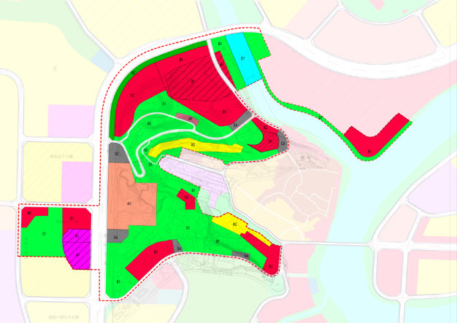
（三）地块调整前后对比图
现行控规用地布局图 调整方案用地布局图
二、黄石片区
（一）调整范围
黄石片区位于恩阳城区北部，黄石国际旅游度假区南部，西邻黄石盘水库，东、南至成巴高速公路，面积共计96.73公顷。
（二）地块调整前后指标表
调整前指标表
用地编号 |  | 用地性质代码 | 用地面积(㎡) |  |  | 容积率 | 建筑限高（m） |  |  | 建筑密度（%） | 绿地率（%） |  | 备注
A-01-01 |  | B1 | 26745 |  |  | 1.2 | 60 |  |  | 50 | 20
A-01-02 |  | R2 | 86276 |  |  | 2.5 | 80 |  |  | 30 | 35
A-01-03 |  | R2 | 121434 |  |  | 2.5 | 80 |  |  | 30 | 35
A-01-04 |  | R2 | 87425 |  |  | 2.5 | 80 |  |  | 30 | 35
A-01-05 |  | R2 | 69527 |  |  | 2.5 | 80 |  |  | 30 | 35
A-01-06 |  | R2 | 75982 |  |  | 1.5 | 24 |  |  | 30 | 35
A-01-07 |  | B1 | 49420 |  |  | 1.5 | 60 |  |  | 50 | 20
A-01-08 |  | G1 | 42208 |  |  | — | — |  |  | — | 70
A-01-09 |  | G1 | 35750 |  |  | — | — |  |  | — | 70
A-01-10 |  | G1 | 3660 |  |  | — | — |  |  | — | 70
A-01-11 |  | G1 | 75696 |  |  | — | — |  |  | — | 70
A-01-12 |  | H3 | 20804 |  |  | 1.5 | 40 |  |  | 35 | 30
A-01-13 |  | H3 | 15940 |  |  | 1.5 | 40 |  |  | 35 | 30
A-01-14 |  | G1 | 38658 |  |  | — | — |  |  | — | 70
A-01-15 |  | G2 | 64752 |  |  | — | — |  |  | — | -
A-01-16 |  | G2 | 2075 |  |  | — | — |  |  | — | 70
A-01-17 |  | G2 | 27457 |  |  | — | — |  |  | — | -
调整后指标表
用地编号 | 用地性质代码 |  |  | 兼容用地 | 用地面积(㎡) |  |  | 容积率 | 建筑限高（m） |  | 建筑密度（%） | 绿地率（%） |  | 备注
A-01-01 | B1 |  |  | B3 | 318585 |  |  | 1.5 | 40 |  | 40 | 25 |  | 公共厕所
A-01-02 | R2 |  |  | — | 30699 |  |  | 3.0 | 80 |  | 22 | 38
A-01-03 | G1 |  |  | — | 8316 |  |  | — | — |  | — | 70
A-01-04 | G1 |  |  | — | 3314 |  |  | — | — |  | — | 70
A-01-05 | G1 |  |  | — | 14048 |  |  | — | — |  | — | 70
A-01-06 | R2 |  |  | — | 26432 |  |  | 1.5 | 27 |  | 30 | 38
A-01-07 | R2 |  |  | — | 26143 |  |  | 1.5 | 27 |  | 30 | 38
A-01-08 | R2 |  |  | — | 14587 |  |  | 1.5 | 27 |  | 30 | 38 |  | 居委会、幼儿园等配套
A-01-09 | B1 |  |  | B3 | 99622 |  |  | 1.5 | 40 |  | 40 | 25
A-01-10 | G1 |  |  | — | 104383 |  |  | — | — |  | — | 70
A-01-11 | G1 |  |  | — | 37185 |  |  | — | — |  | — | 70
A-01-12 | H3 |  |  | — | 29379 |  |  | 1.5 | 40 |  | 35 | 30
A-01-13 | H3 |  |  | — | 15938 |  |  | 1.5 | 40 |  | 35 | 30
A-01-15 | G1 |  |  | — | 33142 |  |  | — | — |  | — | 70
A-01-16 | G2 |  |  | — | 53061 |  |  | — | — |  | — | 70
A-01-17 | G2 |  |  | — | 42602 |  |  | — | — |  | — | 70
A-01-20 | G1 |  |  | — | 4546 |  |  | — | — |  | — | 70
A-01-21 | G1 |  |  | — | 1349 |  |  | — | — |  | — | 70
A-01-22 | G1 |  |  | — | 3081 |  |  | — | — |  | — | 70
A-01-23 | G1 |  |  | — | 6630 |  |  | — | — |  | — | 70
A-01-24 | G1 |  |  | — | 4736 |  |  | — | — |  | — | 70
（三）地块调整前后对比图
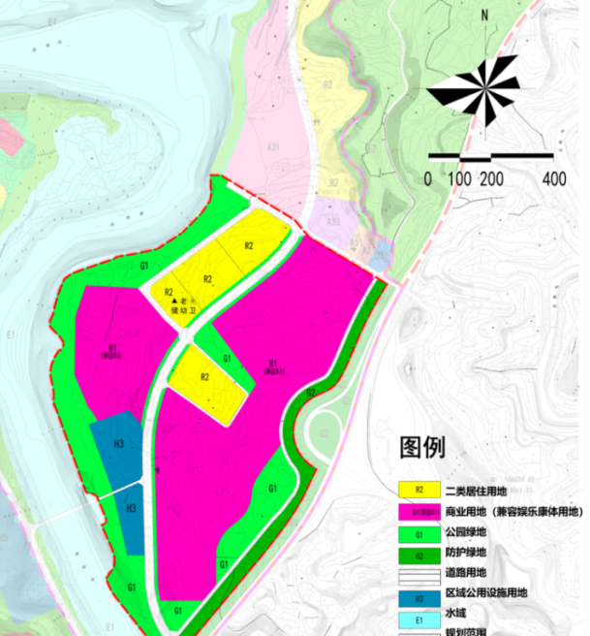
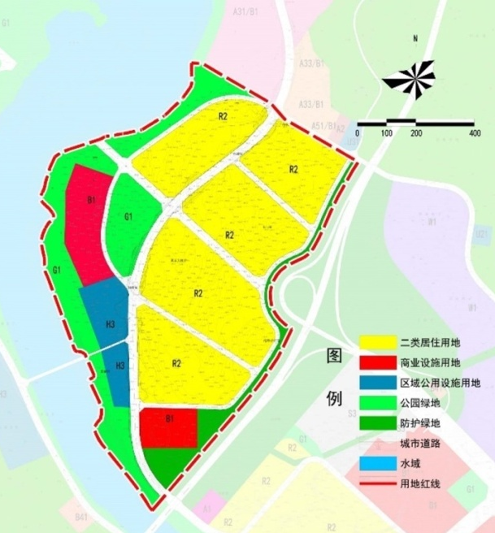

三、新场街片区
（一）调整范围
新场街片区位于恩阳古镇东侧，与古镇隔河相望，北侧有飞凤大桥，面积共计5.27公顷。
（二）地块调整前后指标表
调整前指标表
用地编号 | 用地性质 |  | 用地兼容 |  | 用地面积(m²) | 容积率 | 建筑限高（m） | 建筑密度（%） |  |  | 绿地率（%）
A-11-01 | G1 |  | — |  | 34503 | — | — | — |  |  | 70
调整后指标表
用地编号 |  | 用地性质代码 |  | 用地兼容 | 用地面积(m²) | 容积率 | 建筑限高（m） | 建筑密度（%） | 绿地率（%） | 备注
A-11-01-01 |  | G1 |  | — | 20127 | — | — | — | 70
A-11-01-02 |  | B2 |  | B1 | 24573 | 1.2 | 21 | 50 | 20 | 配套公厕，停车位按  辆/100㎡建筑面积  （机：1.0；非：3.0）
（三）地块调整前后对比图
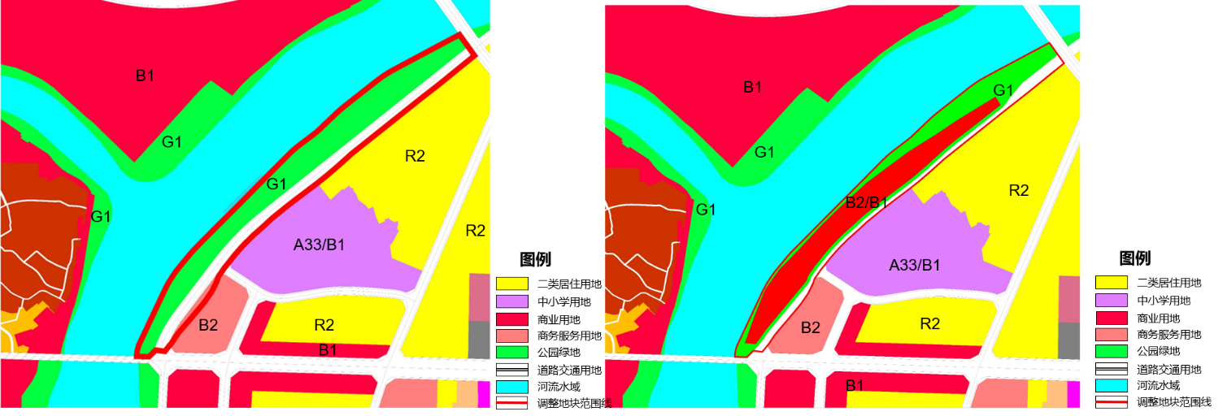

现行控规用地布局图 调整方案用地布局图

